70-летию Великой Победы посвящается
Жариков Иван Николаевич
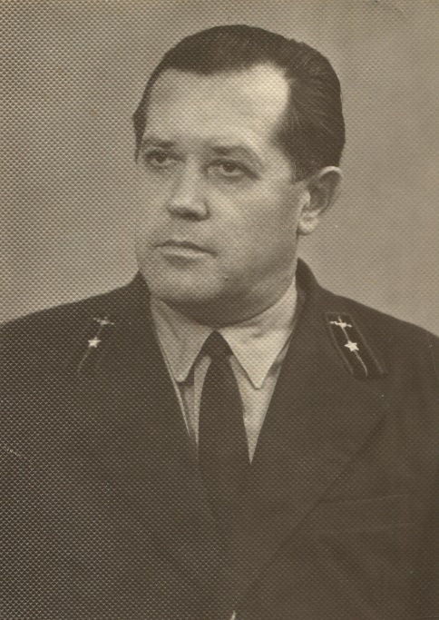
Прапорщик. Родился в 1927 года в г. Лабинске Краснодарского края. В вооруженные силы призван 15.12.1944 года Лабинским РВК Краснодарского края.
В боях участвовал: с 12.44г. по 05.45г. – 128 зап. стр. полк; 157 отд. стр. б-н.
Награжден медалью «За победу над Германией…»

